高雄市立右昌國民中學96學年度第2學期二年級第2次段考地理科試題
二年 班 座號： 姓名：
選擇題：1~20題，每題3分，21~30題，每題4分
1.河西走廊地形特殊，造成這種特殊地形的作用力為何?

2.關於柴達木盆地的敘述，下列何者正確？(A)溫帶草原氣候(B)天然資源豐富，產鎢、錳、鈾礦(C)有「聚寶盆」之稱(D)主要馱獸為灘羊
3.阿賢想去參加蒙古的「那達慕大會」，請問他應該利用何時假期出發？(A)暑假(B)春節(C)聖誕節(D)端午節。
4.衛星影像常可表現出一地區的環境特色，請問夜晚的全球衛星影像中出現的光點和下列何者關係最小？(A)農業活動(B)都市分布(C)人口多寡(D)經濟發展。
5.西套平原因種植水稻而有「塞外江南」之稱，請問其灌溉水源為何？(A)地下水(B)黃河河水(C)高山雪水(D)內陸湖水。
6.全世界人口密度最高的地區為(A)亞洲(B)歐洲(C)北美洲(D)非洲
7.地球上的氣候分為熱帶、溫帶、寒帶氣候區，其主要的影響因素為何？(A)降雨多寡(B)陸地大小(C)太陽照射(D)地勢高低。
8.關於全世界地形的描述，下列何者錯誤？(A)依照地表起伏來分，全世界地形主要包括山地、高原、平原、盆地、丘陵(B)內營力所造成的褶曲山脈主要分布在板塊交接帶(C)主要平原分布在歐洲及北美洲(D)喜馬拉雅山是歐亞板塊及太平洋板塊碰撞擠壓形成的。
9. 新疆地區有「瓜果之鄉」之稱，盛產葡萄、西瓜、哈密瓜等作物，請問造成其瓜果特別香甜之因為何？(A)日夜溫差大(B)土壤鹽分高(C)雨水充足(D)地形起伏大。
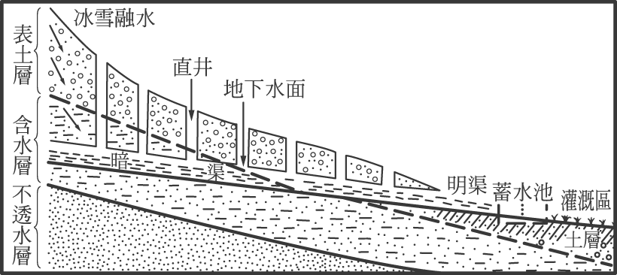
10.人口分布受到各地不同條件影響，下列各個環境特色中，哪個地區較容易形成人口集中的聚落？ (A)石灰岩地形遍布(B)河川流域沿岸(C)地形分割崎嶇(D)氣候寒冷乾燥。
11.右圖特殊的灌溉方式稱為(A)坎井(B)大圳(C)渠道(D)運河

※請根據圖(一)回答下列8~12題:
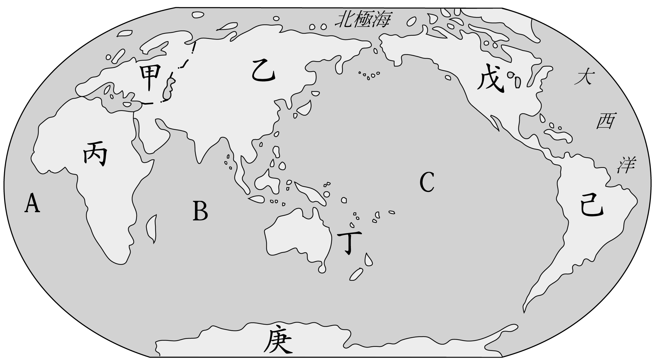
12.關於全世界海陸分布的敘述，下列何者正確? (A)海陸面積比為3:7 (B)北半球的陸地面積少於南半球 (C)陸半球是以法國為中心，水半球是以紐西蘭為中心(D)陸半球及水半球不一樣大。
D
13.全世界最大的海洋位在何處? (A) A (B) B (C) C (D) D。
14.木柵動物園裡無尾熊派翠克的故鄉位於哪一洲? (A)甲(B)丙(C)丁(D)己。
15.「世界屋脊」之稱的青藏高原是位於圖上何處?且其正確名稱為何?
(A)己-南美洲 (B)乙-亞洲 (C)丙-亞洲 (D)戊-南美洲。
圖(一)
※小香利用過去一年時間進行環球旅行，並將其所見所聞記錄於旅遊札記當中，以下是札記內的相關內容:
16.「這裡位於赤道附近，每天都十分炎熱，中午過後常下起大雨，因為雨水及陽光都很充足，所以樹木高大茂密，生態十分豐富。」請問小香所描述的地區是屬於哪一種氣候？(A)熱帶莽原(B)熱帶雨林(C)熱帶沙漠(D)熱帶季風。
17.圖(二)是小香至東南亞所見到的建築樣式，請問其設計的主要作用為下列何者？
圖(二)
圖(三)
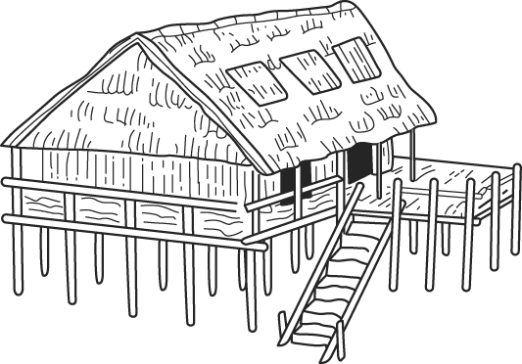
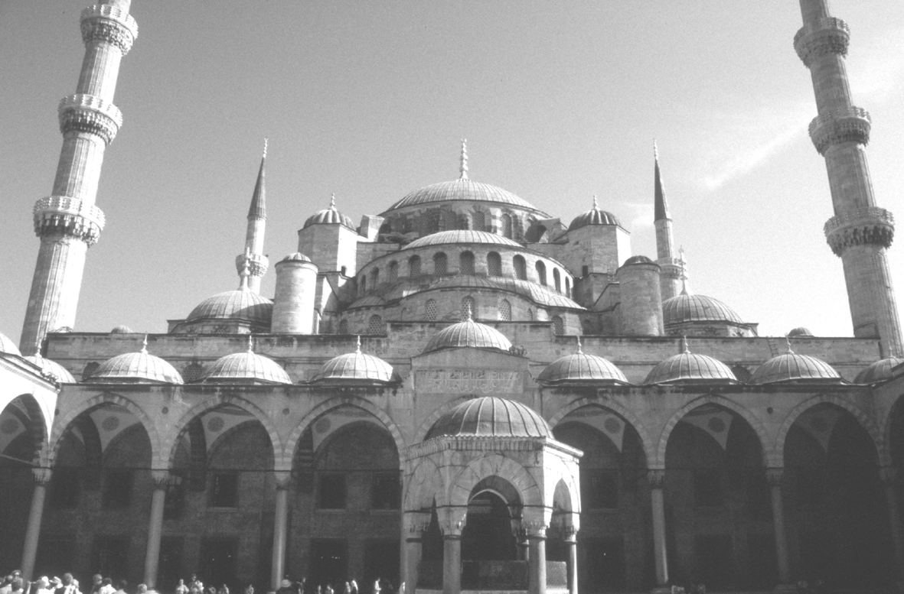
(A)防風(B)防雪(C)防陡坡(D)防溼熱。
18. 某地區的宗教建築物如圖(三)所示，其主要分布地區中不包含
下列何者？(A)西亞(B)東南亞(C)北非(D)澳洲。

19.「歐洲的建築各具特色，讓我沉迷於其中，忍不住拿起畫筆隨手畫下這些美麗的建築……」，下圖(四)是小香手繪的建築圖案，請問由低緯至高緯依序排列為何? (A)甲乙丙(B)乙甲丙(C)丙乙甲(D)甲丙乙。
20.「七月時來到位於地中海的西班牙，這裡天氣不但熱而且又很乾燥，但等到十二月時卻又時常下雨，到處可見許多橄欖、柑橘樹、無花果」，請問下列氣候圖何者符合上述的地中海型氣候?
圖(四)

※中國大陸受自然因素的影響，其人文景觀也呈現不同的風貌，尤其是邊疆地區更具特色。請依序回答下列問題:
21.蒙古地區因受距海遠近影響，由東向西呈現不同的畜牧方式，其情形為何? (A)欄牧→游牧(B)游牧→放牧(C)放牧→游牧(D)游牧→欄牧。
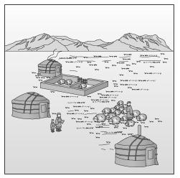

22.新疆地區位處內陸，關於其南北疆的比較，下列何者正確？
圖(五)
地區 | (A)地形 | (B)氣候 | (C)產業 | (D)民族
北疆 | 塔里木盆地 | 溫帶草原氣候 | 畜牧為主 | 維吾爾族
南疆 | 準噶爾盆地 | 溫帶沙漠氣候 | 農耕為主 | 哈薩克族
23.邊疆地區民族因應其生活，住所也有所差異，請問上圖(五)是哪個民族特有的居住方式? (A)蒙古族(B)藏族(C)苗族(D)赫哲族。
24.西北及青藏地區人民各有不同的宗教信仰，請問下列配對何者正確？(A)西套平原→藏傳佛教(B)新疆地區→伊斯蘭教(C)內蒙古→基督教 (D)青藏地區→道教。
25.受到氣候影響，各地傳統交通工具不一，下列配對何者正確？(A)河西走廊→溜索(B)河套平原→駱駝(C)青藏高原→犛牛(D)西南縱谷→皮筏。
26.各地區產業活動不同，下列配對何者錯誤？(A)塔里木盆地→綠洲農業(B)藏南縱谷→河谷農業(C)天山→山牧季移(D)青藏高原→放牧。
※鳳梨日報今日頭條新聞標題為「目睹藏胞被捕挨棍 西方旅客談西藏暴動餘悸猶存」，以下是報導內容:尼泊爾加德滿都機場，有許多剛從拉薩搭機抵達的遊客，這些遊客講出了他們在西藏的驚險經歷。旅客鮑辛格表示，當地藏胞告訴他，有上百名藏胞遇害，還有1千人被捕。另外旅客也被限制自由，德籍旅客坎普斯說：「在晚上我們聽到槍聲，隔天要外出只能由導遊帶領，我們走了一會兒，但發現所有的店都關著，到處都是軍隊，我們想去看有日光城之稱的□□□□拍點照片，他們阻止我們說，『不行，回你們的旅館。』」西方遊客表示，警方在發生暴動的八角街上大肆逮捕，鮑辛格說：「他看到在八角街有西藏人被銬住，拖到廣場上被人用棍子打。」

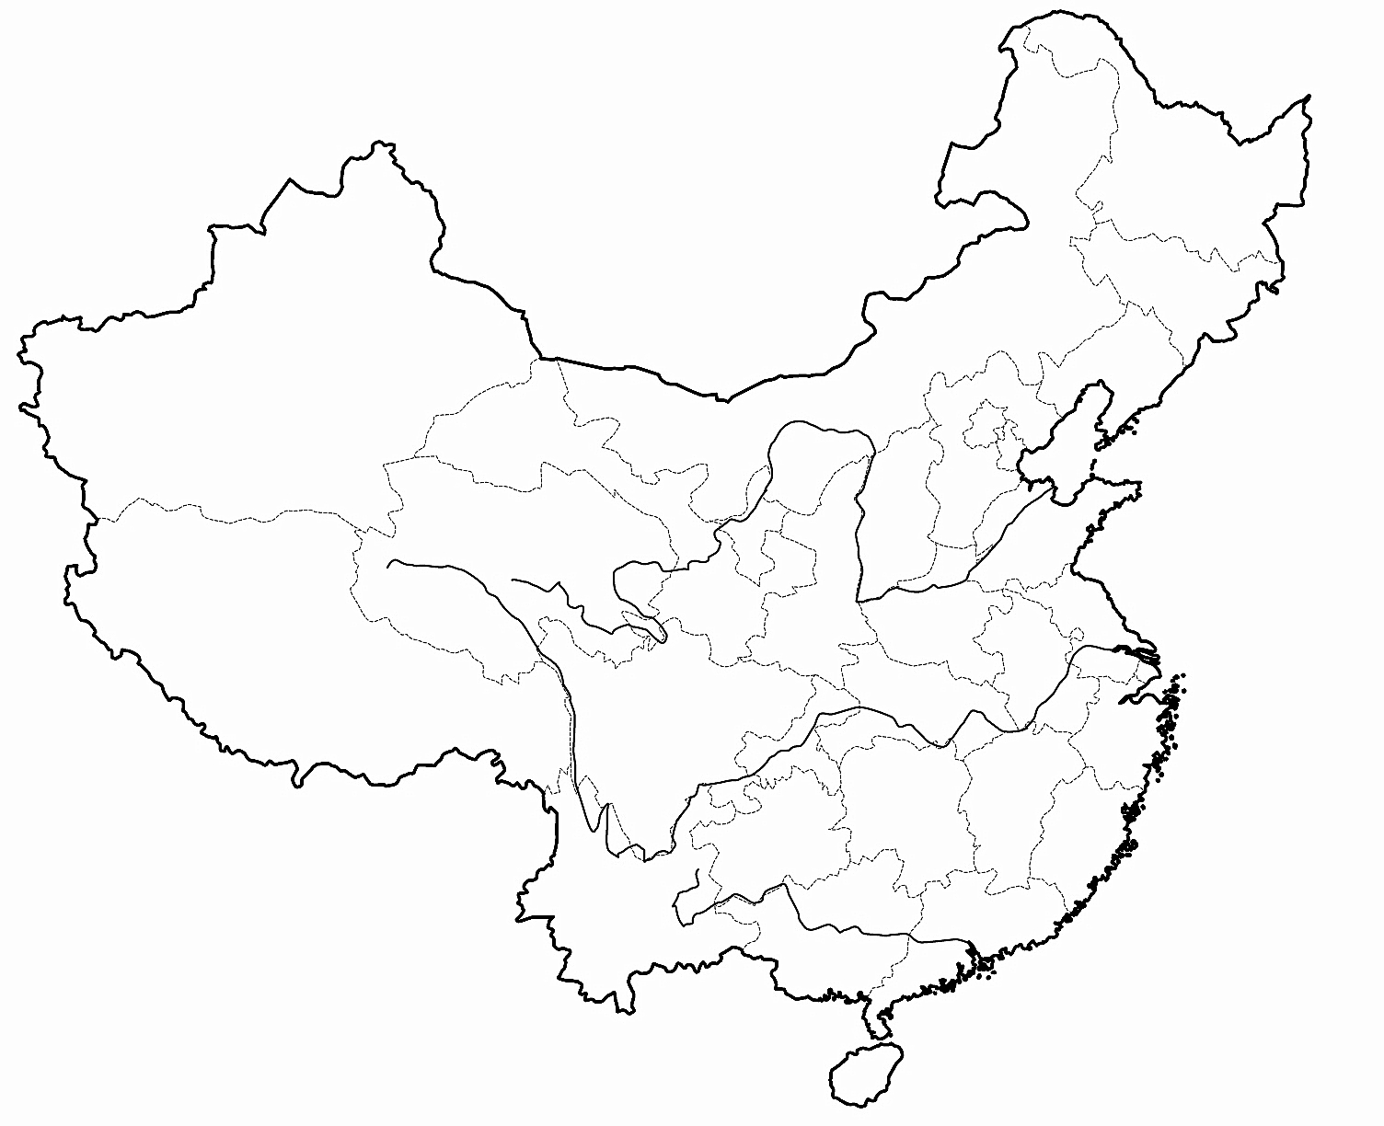
27.請問這則新聞消息所報導的內容發生在圖(六)的哪個地區? (A)甲(B)乙(C)丙(D)丁。
甲
丙
乙
丁
28.報導中□□□□應是指哪個觀光地點？(A)敦煌石窟(B)西雙版納(C)布達拉宮(D)
路南石林。
29.近年來進入西藏的旅客大為增加，主要原因為何? (A)青藏鐵路通車，使交通更為
方便(B)在西藏蓋了新的機場，使交通不受高原的限制 (C)建了一條新運河，接軌長江
圖(六)

上游，所以可直接由重慶抵達拉薩(D)和鄰近的國家簽訂條約，進入西藏不需再申辦簽證。 30.西藏地區有許多重要的自然保護區，其中可可西里自然保護區內著名的野生保育類生物為何? (A)犛牛(B)灘羊
(C) 三河馬(D)藏羚羊。

